Załącznik nr 8 do SIWZ
SZCZEGÓŁOWY OPIS PRZEDMIOTU ZAMÓWIENIA
Nazwa: „Dostawa materiałów promocyjno-reklamowych na potrzeby Miasta Kołobrzeg oraz Regionalnego Centrum Kultury w Kołobrzegu im. Zbigniewa Herberta”
Nazwy i kody Wspólnego Słownika Zamówień (Klasyfikacji CPV):
22462000-6 – materiały reklamowe

1 | Smycze reklamowe | Smycze reklamowe eko wykonane z materiałów pochodzących z recyklingu na taśmie nośnej 25 mm, karabińczyk metalowy.  Nadruk: sublimacyjny dwustronny logo Kołobrzeg Re:Generacja  Kolor: Biały z niebieskim napisem (2500), Granatowy z piaskowym napisem (2500)  Pakowanie: wiązane po 50 sztuk,  Wykonawca dostarczy przedmiot we wskazane przez Zamawiającego miejsce. | 5000 szt. | 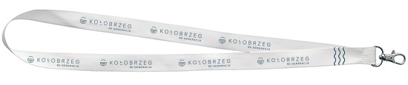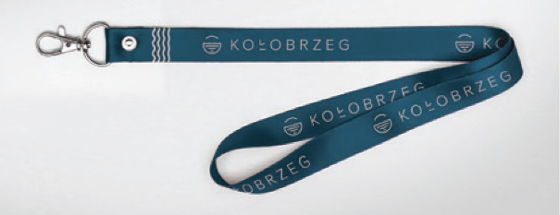
2 | Kubki korkowe z wieczkiem | Kubek korkowy z wieczkiem.  Kubek powinien posiadać specjalny uchwyt, obręcz do ochrony przed gorącym napojem, dla wygodnego trzymania w dłoni. (na poglądowym zdjęciu nie pokazano uchwytu, ponieważ jest to zdjęcie jedynie poglądowe). Dodatkowo każdy kubek powinien być osobno pakowany w ekologiczny karton. Na uchwycie należy umieścić nadruk logo Kołobrzeg RE:GENERACJA zgodnie ze wskazaniem.  Wymiary: Ø9X11CM,  Rozmiar: Ø9X11 cm,  Kolor: błękitny,  Nadruk: nadruk powinien znajdować się na uchwycie,  Pakowanie:50 szt. /karton.  Wykonawca dostarczy przedmiot we wskazane przez Zamawiającego miejsce. | 500 szt. | 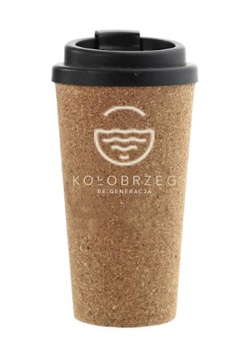  zdjęcie poglądowe
3 | Kubki ceramiczne | Kubek ceramiczny  Kolor kubka biały  Wielkość 94 x ø79 mm  Waga 330 g  Materiał szkło, porcelana (cienka)  Pakowane indywidualnie: Karton mały: 1 szt., Karton duży: 36 szt.  Znakowanie jeden kolor wg projektu – fala dokoła kubka  Wykonawca dostarczy przedmiot we wskazane przez Zamawiającego miejsce. | 500 szt. | 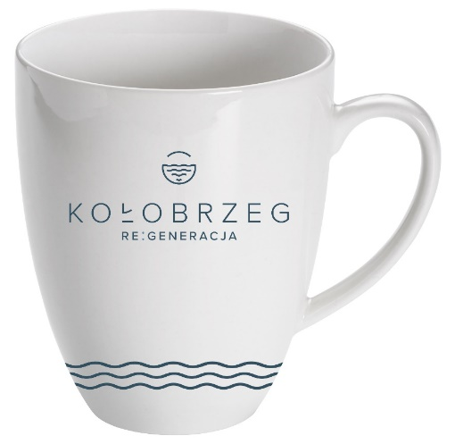
4 | Świece zapachowe | Świece sojowe w kolorze naturalnym topione w szklanym opakowaniu z pokrywką.  Specyfikacja: wosk sojowy, szklane opakowanie z drewnianym wieczkiem  Kolor wosku: naturalny – kość słoniowa  Aromat: ocean, morska bryza  Pojemność: ok 300 ml  Wymiar świecy: h=84 mm, Ø=100 mm  Ilość knotów: 1  Opakowanie: przykrywka drewniana, szklanka biała  Zalecany czas jednorazowego palenia: do 4 godzin  Logo: Kołobrzeg Re:Generacja umieszczone na denku oraz na szkle z falą poniżej  Wykonawca dostarczy przedmiot we wskazane przez Zamawiającego miejsce. | 500 szt. | 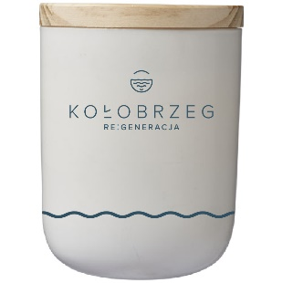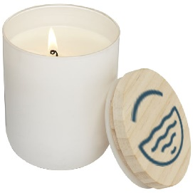
5 | Zestaw zapachowy bawełna bryza morska | Ekologiczne zestawy zapachowe z aromatem morskiej bryzy.  Zestaw zapachowych powinien zawierać świece zapachowe kadzidła z ceramiczną podstawką, jeden woreczek aromatycznej mieszanki ziół, jedną buteleczkę olejku zapachowego, ceramiczną lampkę, dwie świeczki, zapakowany w pudełko.  Materiał: Ceramika / Wosk. Wymiary: 25 x 15 x 7 cm.  Znakowanie Logo: Kołobrzeg Re:Generacja  Wykonawca dostarczy produkt we wskazane przez Zamawiającego miejsce | 200 szt. | 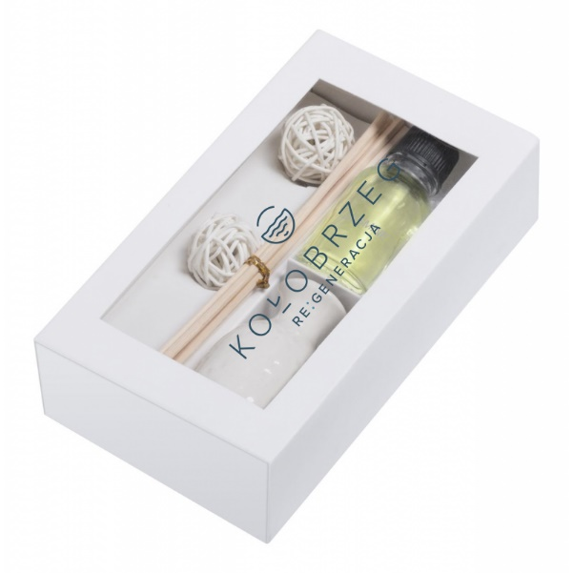
6 | Parasole przeciwdeszczowe | Automatyczny parasol reklamowy z drewnianą laską i wygiętym drewnianym uchwytem, średnica 105 cm, szyny metalowe, pokrycie z poliestru. Na parasolach zostanie wykonany nadruk metodą sitodruku.  Wielkość:105 ø 105  Waga: 430 g  Kolor parasola: biały  Pokrycie: Poliester  Uchwyt do parasola kolor: naturalne drewno  Znakowanie Logo : Kołobrzeg Re:Generacja z falą  Wykonawca zapakuje każdy parasol w osobną folię oraz dostarczy we wskazane przez Zamawiającego miejsce. | 200 szt. | 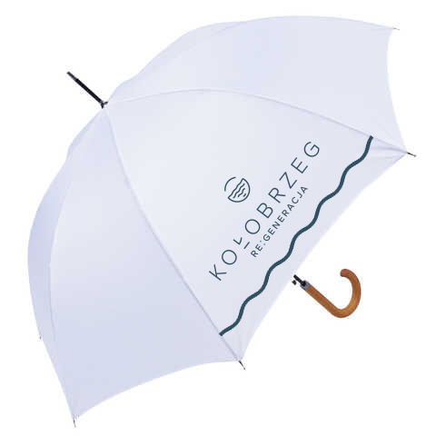
7 | Ładowarka do auta | Model ładowarki samochodowej USB wykończenie drewniane,  z dwoma złączami USB, umożliwiającymi ładowanie dwóch telefonów jednocześnie. Każdy model jest osobno pakowany w kartonik.  Materiał: plastik i drewno,  Długość: 65mm (2.56 Cali),  Szerokość: 25mm (0.98 Cali),  Wysokość: 33mm (1.3 Cali),  Nadruk logo Kołobrzeg Re:Generacja  Opakowanie: aluminium 121.2 mm x 44 mm,  Pakowanie: 20 szt. /karton.  Wykonawca dostarczy gotowy produkt, Zamawiającemu we wskazane miejsce. | 100 szt. | 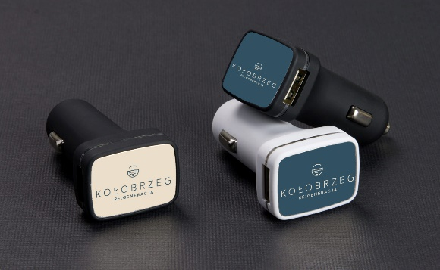
8 | Torby bawełniane eko | Torby ekologiczne bawełniane z nadrukiem.  Ekologiczna torba na ramię z pełnym zadrukiem w dwóch kolorach biały (1000 szt.) ze znakowaniem jak na przykładzie oraz granatowy (1000 szt.) ze znakowaniem jak na przykładzie.  Posiadająca wygodny uchwyt, jest pojemna i wytrzymała.  Gramatura 140 g/m2  Rozmiar 39x40 cm (+/-2 cm)  Wysokość ucha 33 cm  Skład 100% bawełna  Dwustronny nadruk na torbie metodą sitodruku logo Kołobrzeg Re:Generacja  Wykonawca dostarczy gotowy produkt, Zamawiającemu we wskazane miejsce. | 2000 szt. | 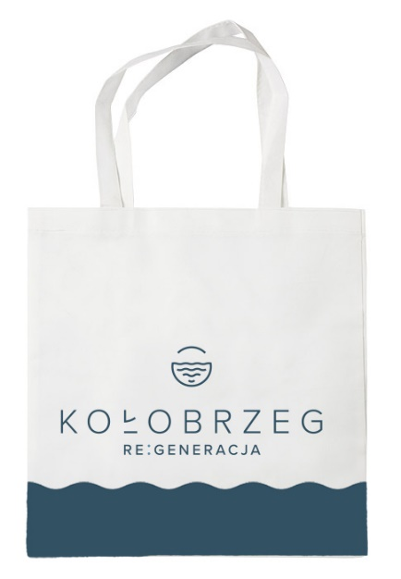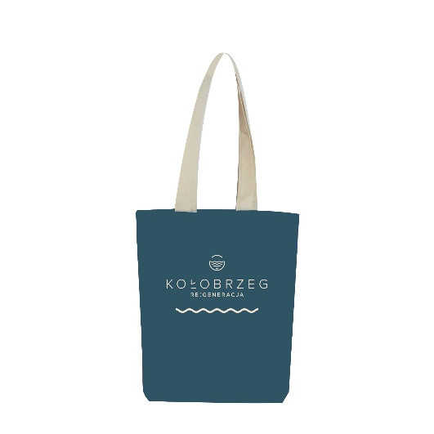
9 | Worki eko | Ekologiczne worki na żywność z naszywkami z logiem.  Wymiary worków: duży: 30×40 cm  średni: 23×30 cm  mały: 20×25 cm  naszywka z logiem Kołobrzeg Re:Generacja  materiał: bawełna  Wykonawca dostarczy gotowy produkt, Zamawiającemu we wskazane miejsce. | 100 komplet. | 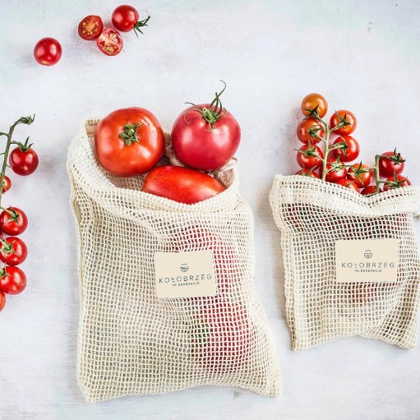Zdjęcie poglądowe
10 | Frisbee | Frisbee z nadrukiem logo  specyfikacja:  Wymiary: Ø23X2 CM  Waga: 0.1 kg  Kolor: granatowy  Materiał: Plastik, preferowany z recyklingu  Jednostronny nadruk logo: Kołobrzeg Re:Generacja  Wykonawca dostarczy gotowy produkt, Zamawiającemu we wskazane miejsce. | 500 szt. | 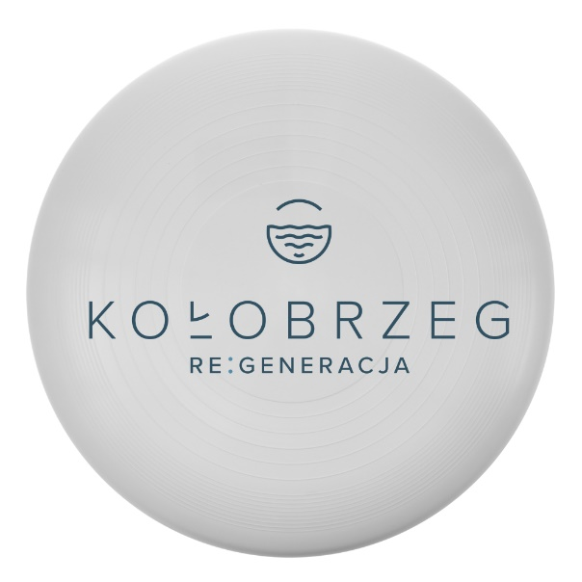
11 | Opaska odblaskowa | Opaska odblaskowa z nadrukiem  dwa kolory srebrny (250 szt.) oraz niebieski (250 szt.  Rozmiar ok.300.0x30.0x2.0 mm.  Wykonana z folii odblaskowej.  Znakowanie produktu: tampodruk lewa strona, trwały, jednokolorowy (granatowy i biały) jednostronny nadruk na folii odblaskowej: Kołobrzeg Re:Generacja  Wykonawca dostarczy gotowy produkt, Zamawiającemu we wskazane miejsce | 500 szt. | 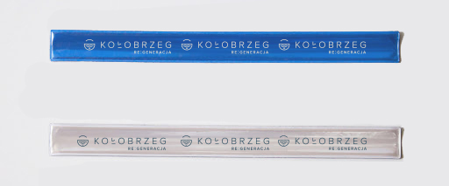
12 | Torby papierowe eko | Torby papierowe z nadrukiem.  Rozmiar 35 x 10 x 28 cm  Kolor: biały  Papier: preferowany biały ekologiczny  Uchwyt: tasiemka niebieska lub grantowa  Papier: g/m2  Dwustronny nadruk na torbie metodą sitodruku: Kołobrzeg Re:Generacja  Wykonawca dostarczy gotowy produkt, Zamawiającemu we wskazane miejsce | 5000 szt. | 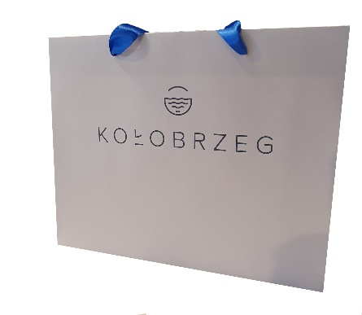Zdjęcie poglądowe
13 | Teczki ofertowe | Teczki ofertowe papierowe z nadrukiem.  Wymiary: 30,4 x 21,9 x 0,6cm  Rozmiar nadruku: 200mm x 285mm  Pojemność: 50 kartek A4  Tworzywo: Papier, preferowany ekologiczny  Gramatura: 300g/m^2  Pełen zadruk metodą sitodruku: Kołobrzeg Re:Generacja  Dodatkowe informacje: podwójny grzbiet,  Wycięcia na wizytówkę  Pakowane po 100 szt.  Wykonawca dostarczy produkt we wskazane przez Zamawiającego miejsce. | 2000 szt. | 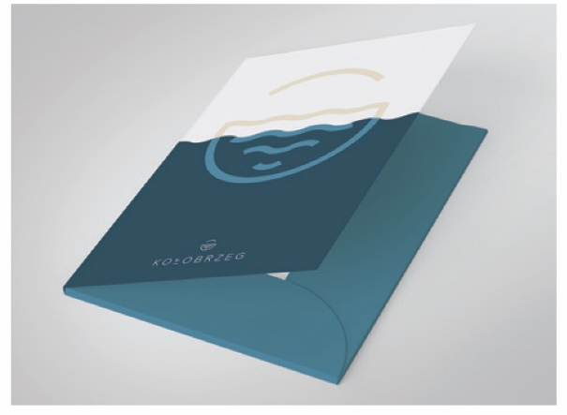
14 | Drewniany pendrive | Pamięć USB o pojemności 16 GB wykonana z drewna bambusowego.  Materiał: drewno bambusowe  Wymiary: 60,0 x 18,0 x 10,0 mm  Kształt: dowolny  Standard USB: 2.0:  Prędkość odczytu - 12MB/s  Prędkość zapisu - 3.5MB/s  Nadruk: Kołobrzeg Re:Generacja, technologia UV  Pakowanie: woreczek płócienny. 50 szt./karton  Wykonawca zapakuje gotowy produkt w oddzielne woreczki z materiału ekologicznego oraz dostarczy gotowy produkt Zamawiającemu we wskazane miejsce w jednym kartonie. | 500 szt. | 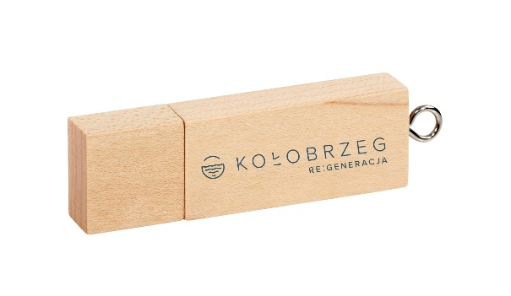
15 | Zestaw kredek eko | Zestaw kredek eko  Materiał: Drewno;  Rozmiar: 45x90x8 mm;  Grubość: 2 mm;  Kolor: 12 x kolor;  Nadruk: Kołobrzeg Re:Generacja  tampodruk N1 (35x50 mm), nadruk bezpośredni UV2, UV3;  nadruk na opakowaniu;  Opakowanie kredek: karton, pudełko;  Pakowanie: 100 szt./karton;  Wykonawca dostarczy produkt zapakowany w ekologiczny kartonik z nadrukiem Kołobrzeg we wskazane przez Zamawiającego miejsce. | 500 szt. | 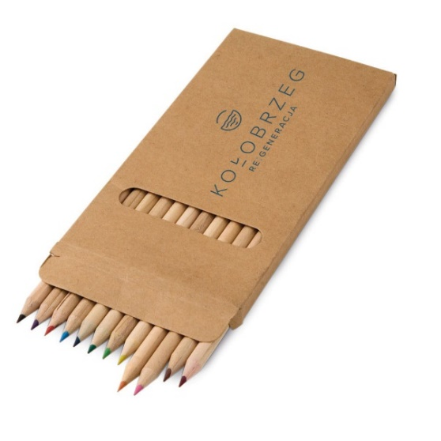
16 | Długopisy eko (pszenica/ korek) | Długopisy ekologiczne z nadrukiem.  Nadruk: Kołobrzeg Re:Generacja z falami, jak na przykładzie ,  Eko długopis z drewnianym klipem i niebieskimi, granatowymi lub białymi wykończeniami z biodegradowalnego plastiku. Wkład niebieski.  Materiał: korek/pszenica  Waga: 5g  Wymiar: Ø0,9 x 14 cm  Kolor atramentu: Blue  Opakowanie jednostkowe: 1 pc/ Bag  Wykonawca dostarczy produkt we wskazane przez Zamawiającego miejsce. | 5000 szt. | 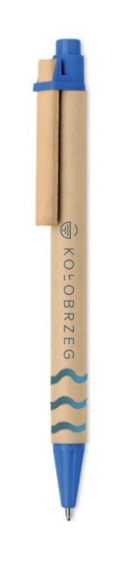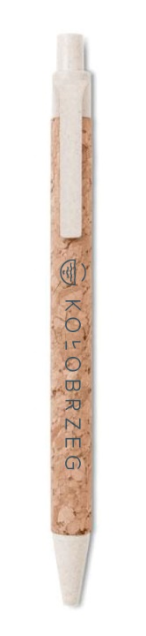  Zdjęcie poglądowe
17 | Notes eko plus długopis eko | Notes z długopisem z ekologicznego materiału z nadrukiem.  Nadruk metodą sitodruku: Kołobrzeg Re:Generacja  80-kartkowy notes z papieru z recyklingu, z długopisem także ze znakowaniem jak w przypadku notesu.  Niebieski wkład.  Materiał: Papier  Wymiary: 11X8,5X0,9 cm  Waga w kg: 0,064  Wykonawca dostarczy produkt we wskazane przez Zamawiającego miejsce. | 2000 szt. | Zdjęcie poglądowe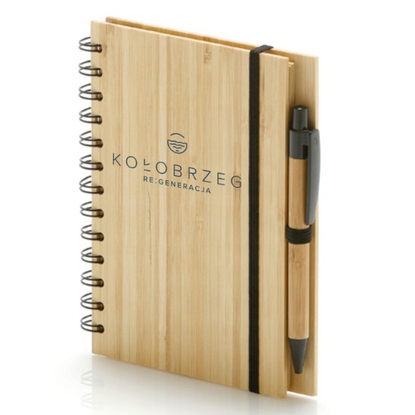
18 | Drewniany brelok | Drewniany, okrągły brelok wykonany z drewna bukowego z metalowym wykończeniem  Znakowanie: Kołobrzeg Re:Generacja, grawerowanie laserem  wymiary: 40x40mm  grubość: 7mm  całkowita długość: 74mm  materiał: drewno, meta  Wykonawca dostarczy produkt we wskazane przez Zamawiającego miejsce. | 1000 szt. | 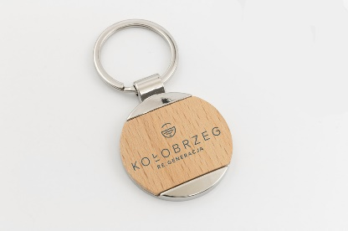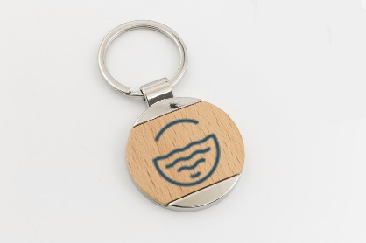
19 | Naklejka na auto | Naklejki foliowe samoprzylepne na auto.  Samoprzylepna foliowa naklejka z nadrukiem do samochodu.  Każda wycięta po obrysie osobno.  Folia odporna na warunki atmosferyczne.  Reklama wykonana na wysokiej jakości białej błyszczącej folii o grubości 100 mikronów, pokryta laminatem UV wzmacniającym odporność na warunki atmosferyczne i promieniowanie UV.  Rozmiar ok. 12x5 cm  Wykonawca dostarczy gotowy produkt Zamawiającemu we wskazane miejsce | 5000 szt. | Zdjęcie poglądowe 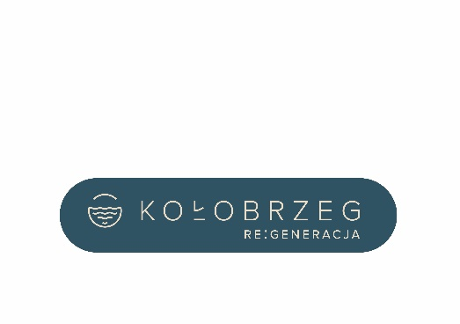  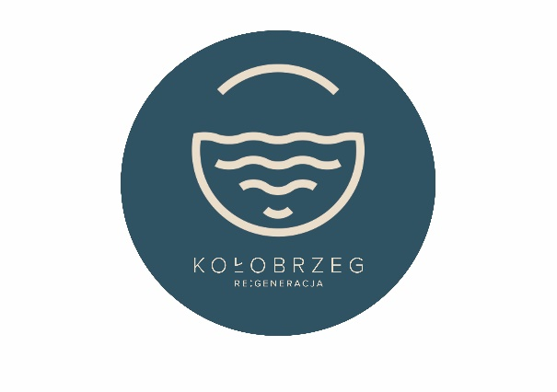
20 | Koszulka bawełniana | Koszulka bawełniana  Proporcjonalnie 500 szt. w kolorach białym i 500 szt. w kolorze granatowym  Gramatura: 200g/m2 +/- 10g  Skład: 100% bawełna  Nadruk: sitodruk dwa wzory w 2 kolorach  rozmiary: XS – 50 szt., S- 50 szt., M- 100, L- 150 szt., XL – 100 szt., XXL - 50 szt./ granat - razem 500 szt.,  rozmiary: XS – 50 szt., S- 50 szt., M- 100, L- 150 szt., XL – 100 szt., XXL - 50 szt. / biały – razem 500 szt.  Nadruk logo Kołobrzeg Re:Generacja jak na przykładzie, także w dolnej części koszulki.  Pakowane jednostkowo w woreczek foliowy.  Wykonawca dostarczy przedmiot we wskazane przez Zamawiającego miejsce. | 1000 szt. | 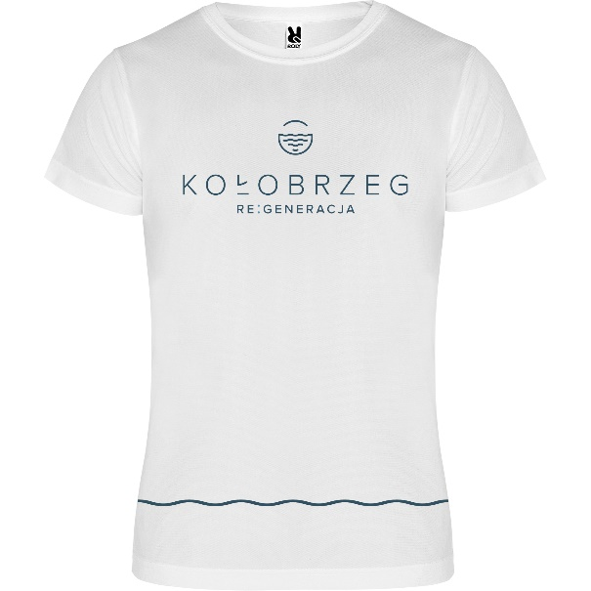
21 | Komin | Komin z nadrukiem  Wielofunkcyjny komin chroniąca przed wiatrem. Wymiary: 54x52 cm,  materiał: 100% Bawełna.  Preferowane kolory niebieski lub granatowy  Znakowanie w kolorze białym logo Kołobrzeg Re:Generacja  Wykonawca dostarczy produkt we wskazane przez Zamawiającego miejsce. | 200 szt. | 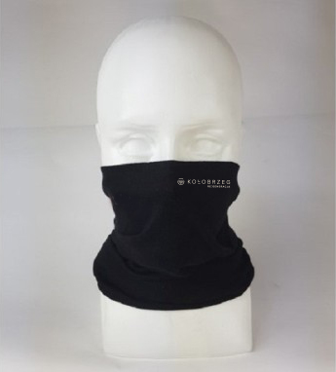zdjęcie poglądowe
22 | Kurtka | Bluzy zapinane z kapturem w kolorze niebieskim lub granatowym. Wygodna, zapewniają komfort cieplny.  Nadruk: logo Kołobrzeg Re:Generacja  Bluza z kapturem na zamek granatowa  50% bawełna/50% poliester/gramatura 356g/m2, suwak YKK®  rozmiary: M- 10 szt., L- 10 szt., XL – 10 szt.  Wykonawca dostarczy produkt we wskazane przez Zamawiającego miejsce. | 30 szt. | 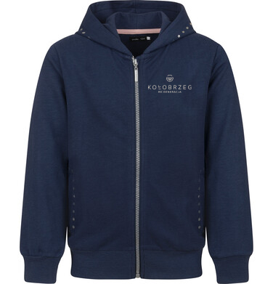 zdjęcie poglądowe
23 | Bluzy zapinane z kapturem (RCK) | Bluzy zapinane z kapturem  Nadruk: logo RCK  Bluza z kapturem na zamek czarna  50% bawełna/50% poliester/gramatura 356g/m2, suwak YKK®  rozmiary: M- 4 szt., L- 4 szt., XL – 4 szt.  Wykonawca dostarczy produkt we wskazane przez Zamawiającego miejsce. | 12 szt. | 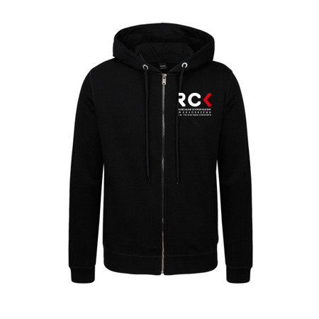
24 | Koszulka polo (RCK) | Koszulki polo.  Nadruk: logo RCK  Polo czarne  60% bawełna/40% poliester/gramatura 159g/m2  rozmiar damska/szt. męska/szt.  S 20  M 20 80  L 20 80  XL 10 20  Wykonawca dostarczy produkt we wskazane przez Zamawiającego miejsce. | 250 szt. | 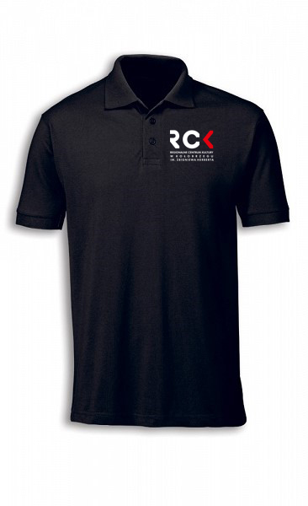
25 | Koszulki bawełniane (RCK) | Koszulki czarne z nadrukiem.  Nadruk: logo RCK  60% bawełna/40% poliester/gramatura 170g/m2 z nadrukiem.  rozmiar damska/szt. męska/szt.  S 20  M 20 80  L 20 80  XL 10 20  Nadruk sitodruk, w dwóch kolorach.  Pakowane jednostkowo w woreczek foliowy.  Wykonawca dostarczy produkt we wskazane przez Zamawiającego miejsce. | 250 szt. | 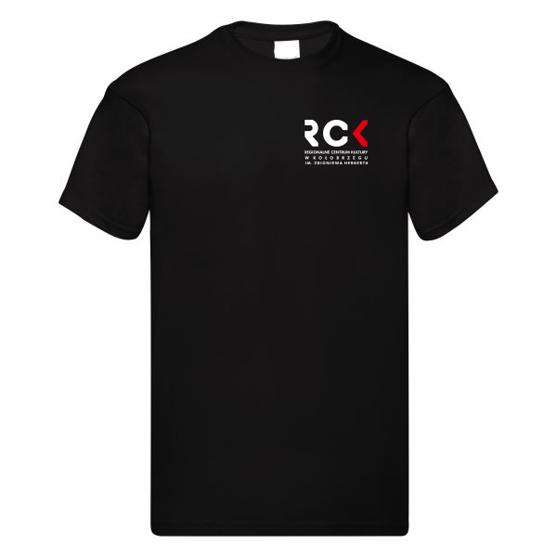
26 | Maseczki ochronne | Maseczka ochronna wielorazowa ze znakowaniem.  Maseczka powinna nadawać się do wielokrotnego użytku i prania. Maseczka powinna być wykonana z miękkiej i delikatnej bawełny organicznej. Uszyta z podwójnej warstwy, tak aby zapewniała większe bezpieczeństwo przed wirusami i bakteriami. Zakładana na gumkę dopasowując się do kształtu twarzy.  Maski ochronne w kolorze czarnym z logo RCK (znakowanie logo w kolorze białym i czerwonym – 300 szt.  Maski Ochronne w kolorze granatowym z logo Kołobrzeg Re:Generacja (znakowanie w jednym kolorze – białym – 100 szt.)  Maski Ochronne w kolorze białym z logo Kołobrzeg Re:Generacja (znakowanie w jednym kolorze – granatowym– 100 szt.)  Wykonawca dostarczy produkt we wskazane przez Zamawiającego miejsce. | 500 szt. | 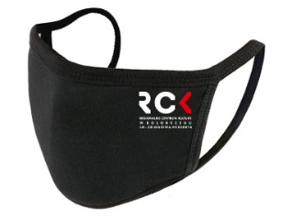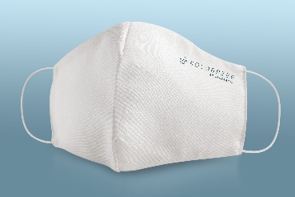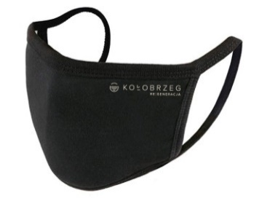  Zdjęcia poglądowe
27 | Leżaki plażowe | Leżaki z ekologicznego materiału z nadrukiem.  Nadruk: Kołobrzeg Re:Generacja  Wykonany z drewna,  Każdy element jest szlifowany i zaokrąglony,  Maksymalny udźwig: 120 kg,  Stelaż stabilny i trwały,  2 lub 3 – stopniowa regulacja oparcia,  Składany  Druk pełny kolor na całej powierzchni siedziska  Wzmacniane szycie dwuściegowe  Wykonawca dostarczy produkt we wskazane przez Zamawiającego miejsce. | 20 szt. | 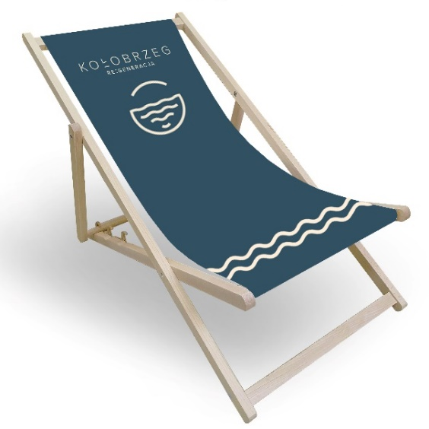
28 | Worki sako | Worki do siedzenia z ekologicznego materiału z nadrukiem.  Nadruk: Kołobrzeg Re:Generacja  Pojemność min 250L  Wymiary (dł. x szer. x wys.) ok. 75cm x 70cm x90cm  Zabezpieczenie wlotu: Podwójny zamek  Preferowany kolor jasny niebieski lub grantowy  Wykonawca dostarczy produkt we wskazane przez Zamawiającego miejsce. | 6 szt. | 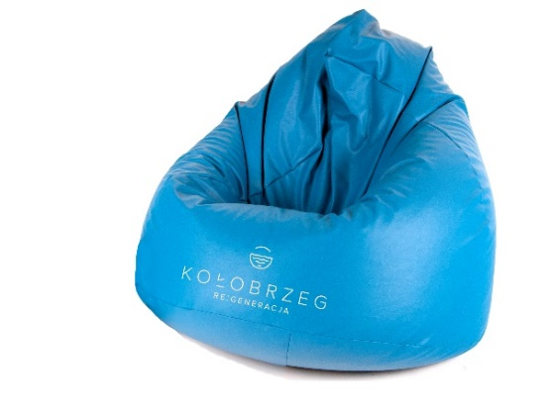
29 | Namioty ekspresowe | Namiot expressowy z nadrukiem.  Nadruk: Kołobrzeg Re:Generacja  Szerokość wejścia ok. 3,0 m  Wysokość wejścia ok. 1,80 - 2,00 m  Wysokość kalenicy ok. 3,00 - 3,20 m  Wysokość boków ok. 2,00 - 2,20 m  Materiał: plandeka dachowa ok. 300 g/m²  średnica profili kwadratowych stalowych ok. 30 x 30 mm  materiał plandek: Wysokowydajny poliester z pokryciem PVC  Konstrukcja: Stal  Wykonawca dostarczy produkt we wskazane przez Zamawiającego miejsce. | 3 szt. | 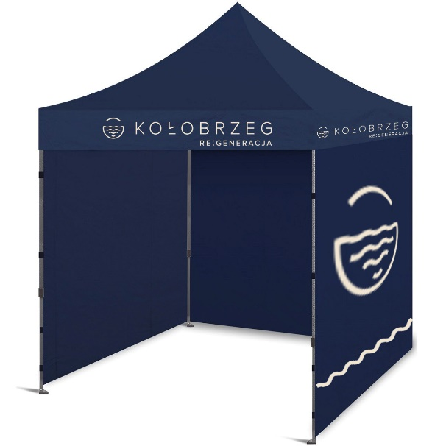
30 | Windery z podstawami | Windery z podstawami  Wymiary: 420 cm wysokości masztu  Maszt: Konstrukcja aluminiowa  Materiał: Poliester, gramatura ok. 110, odporny na warunki atmosferyczne  Podstawa stalowa płytowa – podstawa z płyty stalowej malowanej proszkowo o wadze 8 kg z dokręcanym trzpieniem, na którym jest mocowany maszt windera. Wymiary płyty: 40x40 cm.  Wykonawca dostarczy przedmiot we wskazane przez Zamawiającego miejsce. | 20 szt. | 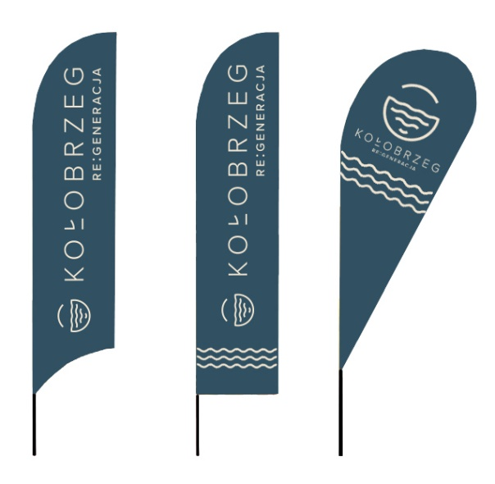
31 | roll up | Roll up z nadrukiem  Nadruk: Kołobrzeg RE:GENERACJA wzmocniony u nasady  aluminium anodowane  dwie rozkładane nóżki nadające stabilności kasecie  kluczyk pozwalający na rozwinięcie i zablokowanie kasety w celu wymianu nadrukowanego materiału  górna listwa zatrzaskowa  materiał przyklejony do mocowania kasety za pomocą mocnej taśmy dwustronnej firmy 3M, dodatkowo wzmocniony szarą taśmą wzmocnioną włóknem  Materiał dedykowany do roll-up gruby materiał nie prześwitujący  gładka struktura  powierzchnia matowa – nie odbija promieni słonecznych  obustronnie biały i gładki.  Wykonawca dostarczy produkt we wskazane przez Zamawiającego miejsce. | 2 szt. | 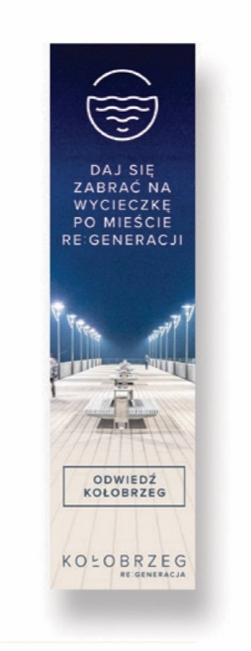  Zdjęcie poglądowe
- Zamawiający dopuszcza odchylenia w rozmiarach produktów + / - 15%. Zapis dotyczy zarówno wartości określonych (np. o szerokości 1,5cm), jak i o nie doprecyzowanym rozmiarze (zapis typu: „ok.”). W przypadku gdy dopuszczalny rozmiar produktu jest określony w przedziale np.: 31-35 cm – zasada dopuszczalnego odchylenia nie będzie stosowana.
- Zamawiający wymaga dostosowania wielkości powierzchni logotypów do rozmiarów produktów.
- Wszystkie wskazane zdjęcia mają charakter poglądowy.
- Zamawiając odrzuci produkty końcowe w których dokonano ingerencji w kolorystykę fabryczną danego produktu – dotyczy to całego produktu jak rn. np. końcówek, zakrętek, nakrętek, zatyczek, uchwytów, rączek itp.
- Zamawiający odrzuci produkty końcowe, które nie będą posiadały oznakowania wykonanego w całości wymaganą techniką poligraficzną, czy też grawerem.
- Oznakowanie musi być zgodne z obowiązującymi wytycznymi, tj. księgą znaku Kołobrzeg Re:Generacja. Wszystkie potrzebne do znakowania logo znajdują się pod następującym linkiem: www.regeneracja.kolobrzeg.eu

